BREVET DE TECHNICIEN SUPÉRIEUR

Support à l’action managériale

Culture économique juridique et managériale

Durée : 4 heures Coefficient : 3

Matériel autorisé : calculatrice conformément
à la circulaire n°99-186 du 16/11/1999
Aucune documentation n’est autorisée

Dès que le sujet vous est remis, assurez-vous qu’il est complet.
Le sujet comporte 8 pages, numérotées de 1/6 à 6/6.

DOCUMENTS REMIS AUX CANDIDATS

Le sujet comporte 8 pages numérotées de 1/6 à 6/6
Page de garde 1
Présentation du sujet 2
Le contexte 2
DOSSIER DOCUMENTAIRE
Annexe 1 – Le diagnostic de performance énergétique et les étiquettes énergie 5
Annexe 2 – Répartition des DPE par étiquettes d’énergie jusqu’en 2019 5
Annexe 3 – Répartition des DPE par années de construction jusqu’en 2019 6
Annexe 4 – Extraits du projet de contrat de CGV pour le site de HESSE SA 6
Annexe 5 – Extraits d’articles du code de la consommation 7
Annexe 6 – Extraits d’articles du Code de la propriété intellectuelle 7

BARÈME INDICATIF
Mission 1 : 6 points
Mission 2 : 5 points
Mission 3 : 9 points

NB : Hormis l'en-tête détachable, votre copie ne devra comporter aucun signe distinctif, tel que nom, signature, origine, etc. conformément au principe d'anonymat.

Mission 1 : Diagnostic de l’entreprise HESSE SA (contexte et annexes 1 à 6)

- Procédez à un diagnostic stratégique interne de l’entreprise HESSE SA début 2018 en vous appuyant sur des théories et des outils pertinents pour conduire ce type d’analyse stratégique.

Mission 2 : Analyse du contexte économique de l’entreprise FAMISERV (annexes 2 et 3)

- Afin de permettre à l’entreprise HESSE SA de conduire efficacement sa stratégie de ciblage commerciale, réalisez une analyse statistique des diagnostics de performance énergétique réalisés jusqu’en 2019 par des entreprises spécialisées dans cette activité

Mission 3 : Analyse d’un contrat et d’une situation juridique impliquant l’entreprise HESSE SA
(annexes 4 à 6)

Thierry Hesse vous communique le projet de rédaction des nouvelles conditions générales de vente (CGV) qui sera mis à disposition du client prochainement sur le site www.menuiseriehesse.com (annexe 4). Vous disposez par ailleurs d’une documentation juridique constituée à partir de vos recherches personnelles sur Internet (annexe 5).

- Vérifiez la conformité au droit des nouvelles conditions générales de vente (CGV) et proposez des rectifications lorsque vous les jugez nécessaires en les justifiant juridiquement.

Amélie et Justin sont deux commerciaux travaillant au sein d’une agence de HESSE SA. à partir des informations collectées par leur agence ainsi que d’autres informations publiques disponibles sur Internet (observatoire-dpe.fr), ils ont constitué des tableaux statistiques grâce aux logiciels Excel et Access de Microsoft. Ces tableaux permettent de classer les appartements et les maisons de particuliers selon différents critères comme par exemple l’année de construction, la superficie, la performance énergétique, etc. Des requêtes d’extraction de données permettent en outre de cibler les habitations susceptibles de réaliser des travaux d’amélioration de performance énergétique. Thierry Hesse s’interroge sur la réglementation concernant les droits attachés à ces tableaux et vous demande d’assister le conseiller juridique de l’entreprise qui dispose déjà d’une documentation juridique sur ce sujet (annexe 6).

- Analysez cette situation juridique pratique en étudiant les droits attachés aux tableaux réalisés par Amélie et Justin.

LE contexte

L’entreprise HESSE SA, située à Toulouse et créée en 1999 par Thierry Hesse, est passée en 20 ans du rôle d’acteur régional à celui de leader national dans le secteur très concurrentiel de l’amélioration de l’habitat. HESSE SA est en effet spécialisée dans la fabrication, la vente et l'installation de menuiseries en bois et matière plastique (fenêtres, portes, volets roulants, clôtures, etc.) La clientèle d’HESSE SA est constituée exclusivement de particuliers, propriétaires de leur maison. HESSE SA a fait le choix d’intégrer l’ensemble des étapes de sa production, de la conception à la distribution. L’entreprise possède trois usines dans le Languedoc qui emploient aujourd’hui 452 salariés. Son réseau de distribution composé de 50 agences est réparti sur toute la France. HESSE SA proposent à ses clients une prestation complète à domicile (métrage, livraison et pose). Les agences sont composées d’un directeur, d’un à trois animateurs (selon l’importance de l’agence), de trois commerciaux que supervise chaque animateur et de trois installateurs-poseurs. HESSE SA a créé son propre centre de formation, chargé du recrutement, de la formation et de l’intégration des nouveaux arrivants. Il assure aussi des stages de perfectionnement tout au long de la carrière et de l’évolution du personnel, tant au niveau commercial que technique (produits, matériaux, types de pose...)

Début 2016, l’entreprise accélère son développement, en s’orientant vers la vente et l’installation de systèmes de chauffage et d’énergies renouvelables (pompes à chaleur, chaudières, panneaux solaires...). En effet ces équipements ont bénéficié d’un traitement fiscal avantageux et d’aides à l’installation (crédit d’impôt). Estimant que les énergies renouvelables allaient constituer l’avenir de l’entreprise, le dirigeant Thierry Hesse rachète, au risque de s’endetter, une PME spécialisée dans ce domaine dans le courant de l’année 2016. Les prises de commandes sur ce type d’équipements représentaient alors 34 % du chiffre d’affaires. L’objectif fixé était de 50% fin 2020.

Mais début 2018, Thierry Hesse dresse un constat quelque peu amer de la situation. Les ventes du secteur des énergies renouvelables ne représentent que 20% du chiffre d’affaires de HESSE SA et le résultat net est en baisse. « En 2016, nous pensions vraiment que notre activité allait être stimulée par l’environnement que l’on jugeait alors favorable. Dans la lignée du Grenelle de l’Environnement, l’État avait amorcé la pompe, mais il a rogné les avantages fiscaux avec pour conséquence de détourner la clientèle des énergies renouvelables dès 2017. La situation a été difficile à gérer, d’autant que la concurrence s’est montrée de plus en plus rude…», reconnaît Thierry Hesse.

Ces événements ont obligé l’entreprise à un repositionnement dans l’urgence début 2018. Convaincu que la baisse du résultat devait être enrayée au plus vite, Thierry Hesse a décidé de revenir à son métier de base sur un marché qui par contre a continué à progresser. En effet, depuis 2006 la loi oblige les vendeurs de biens immobiliers à faire diagnostiquer la performance énergétique de leurs habitations (Diagnostic de performance énergétique ou DPE). De plus, depuis le 1er janvier 2018, le diagnostic énergétique est obligatoire en France pour tous les logements de plus de quinze ans mis en location. Ce diagnostic réalisé par des professionnels concerne l’état des installations électriques ainsi que des installations du gaz. Ces dispositions législatives incitent donc fortement les ménages à rénover leurs portes et fenêtres afin de valoriser leurs logements avant leur mise en vente. De plus, la hausse tendancielle du prix des énergies (pétrole, gaz) et le contexte de lutte contre l’effet de serre et le réchauffement climatique ont incité les ménages à améliorer la qualité de l’isolation de leur habitation.

HESSE SA a donc choisi dès 2018 de s’adapter à son environnement en se recentrant sur son métier de base, la menuiserie, et en créant un pôle industriel unique regroupant les différentes activités de production sur Toulouse. Ce nouveau site de production, qui devrait être fonctionnel fin 2019, doublera la surface de l’usine. Il sera équipé de machines à commandes numériques très perfectionnées et de plusieurs chaînes de montage robotisées capables de traiter de gros volumes. Ces investissements matériels ont été indispensables pour accroître la compétitivité de l’entreprise, et ils devraient permettre de réaliser des économies d’échelle importantes en réduisant les coûts de production.

Parallèlement à ces investissements matériels, l’entreprise HESSE SA a entrepris également un virage numérique radical en substituant à son site internet aujourd’hui dépassé une toute nouvelle plateforme digitale lui permettant de dématérialiser ses services internes, ses procédures et ses données afin que les collaborateurs puissent travailler plus efficacement. Ainsi, chacun devrait trouver plus rapidement un accès aux outils qui lui sont utiles, et le fruit du travail sera partagé instantanément grâce au digital. Non seulement les salariés verront leur travail facilité, mais les nouveaux arrivants seront également plus vite intégrés dans une entreprise grâce à la digitalisation des processus et des outils. Le tout-numérique devait encourager les échanges et les rendre plus aisés, notamment avec un travail collaboratif. La digitalisation devrait permettre à l'entreprise d’obtenir à terme un gain de productivité en optimisant la qualité et l'efficacité des services aux clients. En effet, la transformation digitale de l’entreprise HESSE SA a également pour but de favoriser les échanges avec les clients, notamment par l'amélioration du marketing. Le stockage et le traitement des données clients sera désormais beaucoup plus simple que par le passé, et permettra un accompagnement personnalisé automatique, une amélioration de la qualité des services et une communication plus ciblée par le biais de leurs appareils connectés : ordinateurs, smartphones, tablettes, etc.

Les travaux d’agrandissement du site de Toulouse et d’installation de la plateforme digitale ont nécessité un investissement de quatre millions d’euros. Pour le financer, le dirigeant a fait appel pour moitié au marché financier et pour l’autre moitié, aux banques. Mais Thierry Hesse doit encore convaincre les investisseurs de financer une dernière rallonge de 500 000 euros sur le montant initial de 4 millions. Thierry Hesse reste convaincu que les banques vont le suivre malgré leur frilosité et leur réticence dans l’octroi de prêts aux entreprises déjà endettées. Les actionnaires privés, quant à eux, hésitent encore à augmenter leur part dans l’investissement qu’ils jugent encore relativement incertain compte tenu de l’évolution de leurs dividendes fin 2018. Thierry Hesse s’est également engagé à les convaincre…

Pour réussir son virage stratégique, HESSE SA devra s’appuyer nécessairement sur la mobilisation et les compétences reconnues de ses ressources humaines. Mais le métier est difficile et les conditions de travail ne sont pas toujours favorables car fortement dépendantes des conditions climatiques. HESSE SA peine encore à retenir sa main-d’œuvre jeune et à capitaliser l’expérience de ses salariés plus anciens et très expérimentés. D’ailleurs, la dernière campagne de recrutement de 50 salariés en 2018 est restée peu fructueuse. Pourtant, la moyenne d’âge des salariés est plutôt jeune (32 ans), le taux de rotation du personnel (turn-over) inférieur de 2 points à celui de la moyenne du secteur. Le niveau de formation des salariés recrutés est solide (bac + 2 en moyenne) et les salariés détiennent dans leur grande majorité un savoir-faire et des compétences reconnues, mais la politique de rémunération de l’entreprise reste alignée sur les minima imposés par les conventions collectives. Le mérite personnel et la performance individuelle ne sont pas pris en compte dans la rémunération, et les entretiens annuels de compétences et d’objectifs individuels se révèlent peu stimulants pour offrir aux salariés des perspectives professionnelles motivantes.

Données chiffrées de l’entreprise HESSE SA

 | 2014 | 2015 | 2016 | 2017 | 2018
Effectif (nombre de salariés) | 430 | 445 | 455 | 450 | 452
Chiffre d'affaires (en milliers d'euros) | 191 564 | 202 784 | 188 367 | 180 472 | 176 231
Résultat net (en milliers d'euros) | 6704 | 6983 | 5751 | 5147 | 4839
Dividende par action (en euros) | 1,87 | 2,00 | 1,30 | 1,15 | 1,01
Taux d’endettement net en %  (Dettes nettes / Capitaux propres) | 82 | 87 | 98 | 105 | 117

Les ressources documentaires

Annexe 1 – Le diagnostic de performance énergétique et les étiquettes énergie

Le diagnostic de performance énergétique (DPE) renseigne sur la performance énergétique d’un logement ou d’un bâtiment, en évaluant sa consommation d’énergie et son impact en terme d’émission de gaz à effet de serre. Il s’inscrit dans le cadre de la politique énergétique définie au niveau européen afin de réduire la consommation d’énergie des bâtiments et de limiter les émissions de gaz à effet de serre.
L’étiquette énergie permet à chaque ménage français qui achète ou loue un bien immobilier de mieux mesurer l’impact sur l’effet de serre de ses choix d’énergie et d’avoir une évaluation de sa facture énergétique.

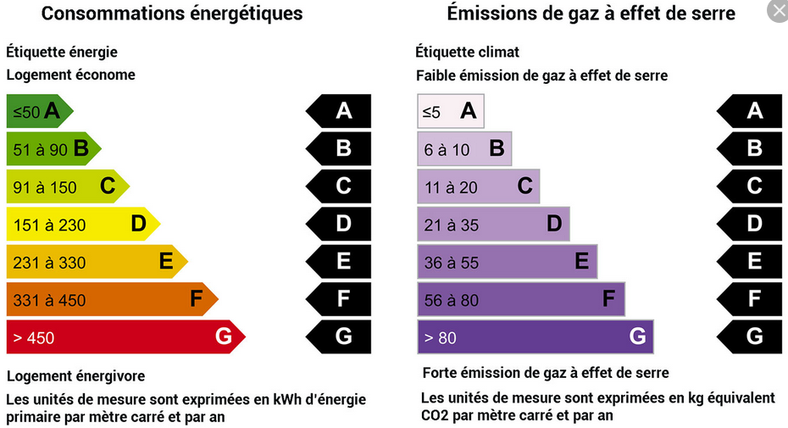

Annexe 2 – Répartition des DPE par étiquettes d’énergie des habitations jusqu’en 2019

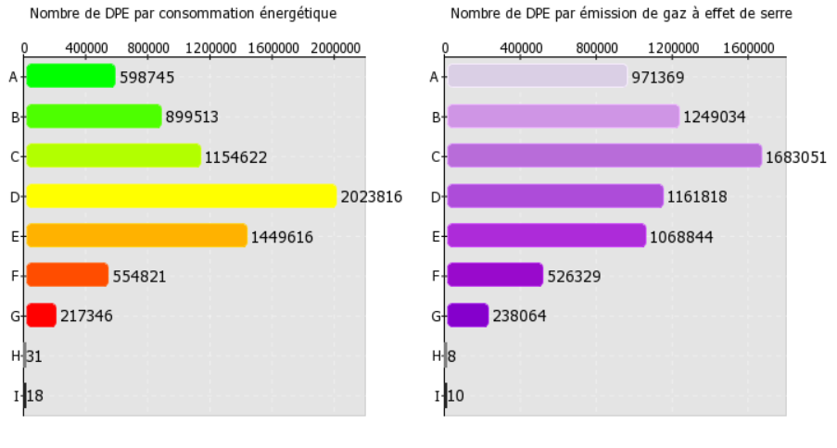
https://www.observatoire-dpe.fr

Annexe 3 – Répartition des DPE par année de construction des habitations jusqu’en 2019

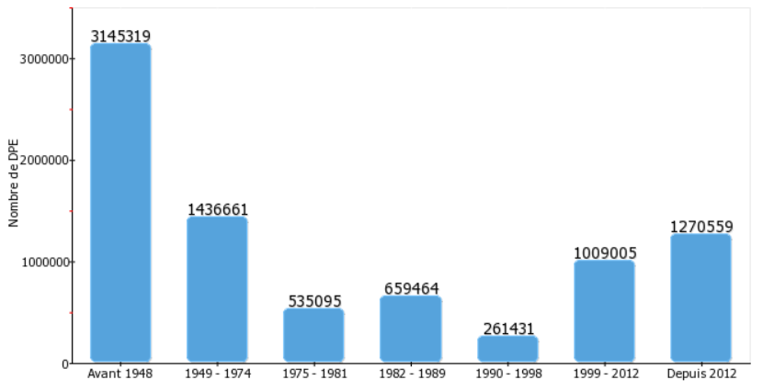
https://www.observatoire-dpe.fr

Annexe 4 – Extraits du projet de contrat de CGV pour le site de HESSE SA

Article 1 – Acceptation des Conditions Générales de Ventes
Les présentes Conditions Générales de Ventes régissent de manière exclusive les relations commerciales et contractuelles entre la société HESSE SA, et ses clients. www.menuiseriehesse.com étant la dénomination commerciale sur internet. Les présentes Conditions Générales de Ventes prévalent sur les éventuelles Conditions générales d'achat du client et plus généralement sur tous les documents, même postérieurs, émis par le client. […] La validation de la commande vaut donc acceptation entière et sans réserves de nos Conditions Générales de Ventes.

Article 2 – Généralités
Le site internet www.menuiseriehesse.com propose au client l'achat et l’installation de menuiseries Aluminium, menuiseries PVC, menuiserie BOIS, soit fenêtres, portes fenêtres, baies vitrés, volets roulants, volets battants, portes d’entrée, et tous les produits connexes. Toute passation de commande sur le site www.menuiseriehesse.com suppose la prise de connaissance des présentes conditions générales de ventes ainsi que l'accord du client sur l'intégralité́ de leur contenant. […]

Article 4 – Commande & Validation de commande
Les commandes sont effectuées sur le site internet www.menuiseriehesse.com. […] Seuls les devis validés sur www.menuiseriehesse.com ou ceux transmis par e-mail retournés avec la mention bon pour accord pourront se transformer en commande.
La commande sera effective à réception du paiement intégral du panier.
Pour valider en totalité la commande il faut cocher la case « j’accepte les conditions générales de ventes ». En procédant ainsi, le client donne son accord et signe électroniquement pour approuver ces conditions. Le client s’engage à accepter la commande de manière irrévocable et sans aucune réserve. […]
Les informations contractuelles relatives à la commande seront portées sur un accusé de réception de commande qui sera envoyé par mail. […]
Comme pour tout achat, vous bénéficiez d’un délai de rétractation de 7 jours qui débute à partir du moment où vous passez votre commande sur notre site. Si vous désirez vous rétracter pendant cette période, vous devrez le stipuler par lettre recommandée avec accusé de réception adressée à HESSE SA 45 rue verticale – Toulouse. […]

Article 14 – Informations
Les informations personnelles communiquées à HESSE SA lors de votre commande restent la propriété exclusive de notre société. En conséquence vous ne pourrez prétendre à un droit d’accès ou de rectification à ces données qu’en motivant juridiquement votre demande auprès de HESSE SA qui appréciera la validité de votre requête. Par le présent contrat, vos acceptez par ailleurs la communication de ces données par notre intermédiaire à des tiers afin notamment de recevoir des propositions commerciales ou non-commerciales […]

Annexe 5 – Extraits d’articles du code de la consommation

Article L111-1 du Code de la consommation
Avant que le consommateur ne soit lié par un contrat de vente de biens ou de fourniture de services, le professionnel communique au consommateur, de manière lisible et compréhensible, les informations suivantes :
1° Les caractéristiques essentielles du bien ou du service, compte tenu du support de communication utilisé et du bien ou service concerné ;
2° Le prix du bien ou du service, […] ;
4° Les informations relatives à son identité, à ses coordonnées postales, téléphoniques et électroniques et à ses activités, pour autant qu'elles ne ressortent pas du contexte ;
5° S'il y a lieu, les informations relatives aux garanties légales, aux fonctionnalités du contenu numérique […] ;

Article L221-5 du Code de la consommation
Préalablement à la conclusion d'un contrat de vente ou de fourniture de services, le professionnel communique au consommateur, de manière lisible et compréhensible, les informations suivantes :
1° Les informations prévues aux articles L. 111-1 […] ;
2° Lorsque le droit de rétractation existe, les conditions, le délai et les modalités d'exercice de ce droit ainsi que le formulaire type de rétractation […] ;
3° Le cas échéant, le fait que le consommateur supporte les frais de renvoi du bien en cas de rétractation et, pour les contrats à distance ; […]

Article L221-18 du Code de la consommation
Le consommateur dispose d'un délai de quatorze jours pour exercer son droit de rétractation d'un contrat conclu à distance, à la suite d'un démarchage téléphonique ou hors établissement […].
Le délai mentionné au premier alinéa court à compter du jour :
1° De la conclusion du contrat, pour les contrats de prestation de services […] ;
2° De la réception du bien par le consommateur ou un tiers, autre que le transporteur, désigné par lui, pour les contrats de vente de biens. […].

Annexe 6 – Extraits d’articles du Code de la propriété intellectuelle

Article L111-1 du Code de la propriété intellectuelle
L'auteur d'une œuvre de l'esprit jouit sur cette œuvre, du seul fait de sa création, d'un droit de propriété incorporelle exclusif et opposable à tous. Ce droit comporte des attributs d'ordre intellectuel et moral [voir article 121-1] ainsi que des attributs d'ordre patrimonial [voir article L113-9].

Article L112-3 du Code de la propriété intellectuelle
Les auteurs de traductions, d'adaptations, transformations ou arrangements des œuvres de l'esprit jouissent de la protection instituée par le présent code […]. Il en est de même des auteurs d'anthologies ou de recueils d'œuvres ou de données diverses, tels que les bases de données, qui, par le choix ou la disposition des matières, constituent des créations intellectuelles. On entend par base de données un recueil d'œuvres, de données ou d'autres éléments indépendants, disposés de manière systématique ou méthodique, et individuellement accessibles par des moyens électroniques ou par tout autre moyen.

Article L113-9 du Code de la propriété intellectuelle
Sauf dispositions statutaires ou stipulations contraires, les droits patrimoniaux sur les logiciels et leur documentation créés par un ou plusieurs employés dans l'exercice de leurs fonctions ou d'après les instructions de leur employeur sont dévolus à l'employeur qui est seul habilité à les exercer.

Article L121-1 Code de la propriété intellectuelle
L'auteur jouit du droit au respect de son nom, de sa qualité et de son œuvre. Ce droit est attaché à sa personne.

Article L122-1 du Code de la propriété intellectuelle
Le droit d'exploitation appartenant à l'auteur comprend le droit de représentation et le droit de reproduction.

